Câu 1 : Cho điểm A( 1,2) và B( 3,3 ) . Hãy quay đoạn thẳng quanh điểm (-2,5) góc quay 45 độ ngược chiều kim đồng hồ

Bước 1 : Tịnh tiến tâm quay về gốc tọa độ → Ma trận T1

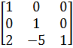
T1=
Bước 2 : Quay quanh gốc tọa độ ( ngược chiều kim đồng hồ ) một góc 45 độ

T2= 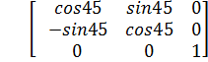 = 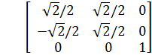

Bước 3 : Tịnh tiến ngược tâm quay ngược về gốc tọa độ → T3
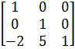
Nhân tổ hợp 3 ma trận T1*T2*T2
M= 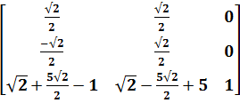

Tìm ra tọa độ các điểm A’ = A*M và B’= B*M
A’= *

Câu 2: Cho tam giác ABC có A(2,2) , B( 1,2) , C(2,1) . Người ta quay tam giác ABC quanh điểm I(1,1) một góc xuôi chiều kim đồng hồ 90 độ sau đó phóng to tam giác ABC lên 2 lần . Xác định kết quả cuối cùng khi thực hiện phép biến đổi này .
Bài làm :
Bước 1 . Tịnh tiến tâm I về gốc tọa độ
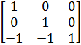
T1 =
Bước 2 : Xác định ma trận khi quay quanh gốc tọa độ 1 góc 90 độ xuôi chiều kim đồng hồ
T2= 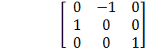

Bước 3 : Tịnh tiến ngược về điểm ban đầu

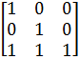
T3 =

Ma trận tổng hợp M= T1*T2*T3

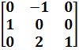

Type equation here.
Suy ra 3 điểm A, B , C sau khi quay

Bước 4 : Phóng to tam giác ABC lên 2 lần
Công thức 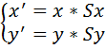
Sx, Sy là độ biến dạng lần lượt theo trục x và y
Câu 3 : Cho P1 (1,2) & P2( 3,3) . Thực hiện phép tỷ lệ ( 2,3) so với điểm (-2,5)
Bài làm :
Ma trận tổ hợp
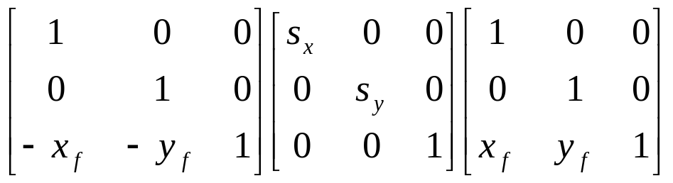
M=

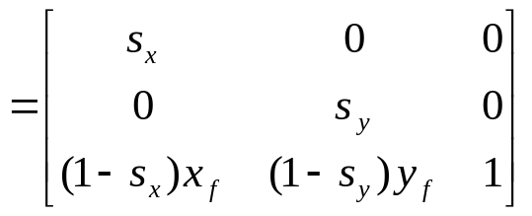

Thay số ta được
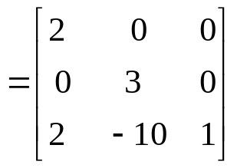

Suy ra điểm A’ , B’ , C’ tương tứng

Câu 4 : Cho Window được hạn chế bởi các biên như hình vẽ . Và một đối tượng có hình tam giác ABC nằm trong Window với tọa độ các đỉnh là A(3,3) , B ( 3,7) , C( 7,7) . Window được ánh xạ sang Viewport trên màn hình giới hạn bởi các đường biên có tọa độ như hình vẽ . Tam giác ABC sẽ được hiển thị như thế nào trên màn hình .

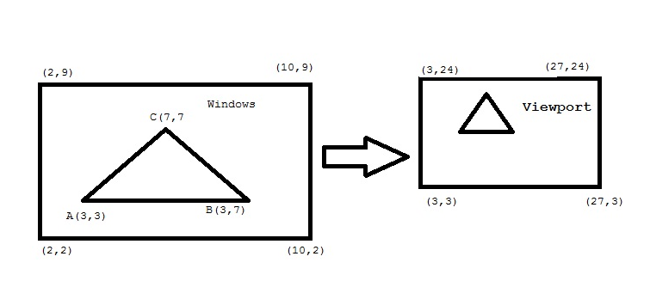

Bài làm :
Biểu diễn các phép biến đổi theo các ma trận
- Ma trận chuyển vị trí theo Window
[T1] = 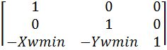 = 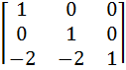
- Ma trận biến đổi tỷ lệ
[T2]= 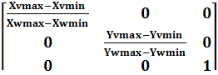 = 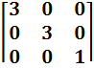
- Ma trận chuyển bị trí theo Viewport
[T3] = 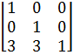
→ Ma trận biến đổi từ của sổ vào cổng nhìn [T] = [T1]*[T2]*[T3]
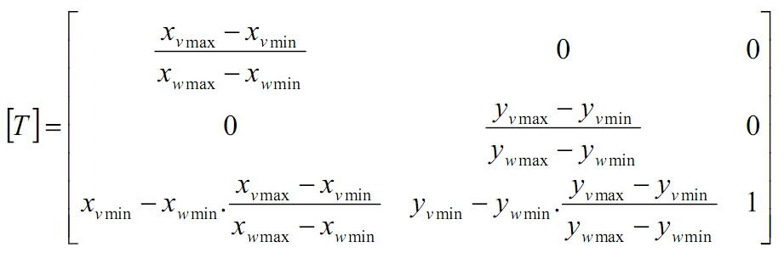

[T] = 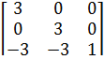
→ 3 điểm A, B, C trên màn hình có tọa độ như sau :
Ba điểm A, B , C có tọa độ là : A(3,3) , B ( 3,7) , C( 7,7)
A’ = * =
B’= * 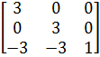 =
C’ = * =

Câu 5: Bài tập liên quan tới giải thuật Cohen_ Sutherland
Cho Clip Window giới hạn bởi các biên Xl = 2, Xr=8 , Yb=2, Yt= 8 . Áp dụng giải thuật Cohen - Sutherland và Liang – Barsky, hãy thực hiện việc cắt xén ( clipping) các đoạn thẳng sau với các biên của cửa sổ
- Đoạn thẳng MN : M( 3,10) , N(6,12)
- Đoạn thằng PQ : P(4,1) , Q ( 10,6)
(2,8)
(8,8)
- Giải thuật Cohen – Suntherland.
Bài làm :

- Q(10, 6)

(2,2)
(8,2)
- P(4, 1)
Xmin=2 ; Ymin=2; Xmax=8 ; Ymax= 8
Bảng mã vùng & giá trị các bit
1001 | 1000 | 1010
0001 | 0000 | 0010
0101 | 0100 | 0110

T | B | R | L
1 | 2 | 3 | 4

- Đoạn thằng MN : M (3,10) , N( 6,12)
CM = 1000
CN = 1000
Ta có CM and CN = 1000 ! =0 → 2 điểm nằm về 1 phía của cửa sổ
- Đoạn thẳng PQ : P(4,1) , Q ( 10,6)
Cp = 0100
Cq = 0010
Ta có Cp and Cq=0000
Cp or Cq !=0
→ Xén tỉa PQ
→ Xác định tọa độ của P’
P ( 0100) → Y = Ymin= 2
m= 5/6
Xp’= 4 + (2 – 1) * 6/5 = 26/5
Yp’= 2
→ Xác định tọa độ của Q’
Q (0010) → X = Xmax
Xq’ = 8;
Yq’ = 1 + (8 – 4) * 5/6 = 13/3
Vậy PQ sau khi xén tỉa cắt cửa sổ tại điểm P’ ( 26/5, 2) và Q’(8, 13/3).
- Giải thuật Liang – Barsky.
- Đoạn thẳng MN : M(3, 10), N(6, 12)
Dx = 3, Dy = 2
P1 = -Dx = -3 ; Q1 = X1 – Xmin = 3 – 2 = 1 ; Q1/P1 = -1/3 ;
P2 = Dx = 3, Q2 = Xmax – X1 = 8 – 3 = 5 ; Q2/P2 = 5/3 ;
P3 = -Dy = -2, Q3 = Y1 – Ymin = 10 – 2 = 8 ; Q3/P3 = -4 ;
P4 = Dy = 2, Q4 = Ymax – Y1 = 8 – 10 = -2 ; Q4/P4 = -1 ;
Giải hệ phương trình :
t1 = max({Qk/Pk, Pk < 0},0)
t2 = min({Qk/Pk, Pk > 0}, 1)
t1 <= t2
⬄
t1 = max( -1/3, -4, 0) = 0
t2 = min( 5/3, -1, 1) = -1
t1 <= t2
⬄ Hệ vô nghiệm => 2 điểm nằm về cùng một phía của cửa sổ.
- Đoạn thẳng PQ: P(4, 1), Q(10, 6)
Dx = 6, Dy = 5 ;
P1 = - Dx = -6, Q1 = X1 – Xmin = 4 – 2 = 2 ; Q1/P1 = -1/3 ;
P2 = Dx = 6, Q2 = Xmax – X1 = 8 – 4 = 4 ; Q2/P2 = 2/3 ;
P3 = -Dy = -5, Q3 = Y1 – Ymin = 1 – 2 = -1 ; Q3/P3 = 1/5 ;
P4 = Dy = 5, Q4 = Ymax – Y1 = 8 – 1 = 7 ;Q4/P4 = 7/5 ;
Giải hệ phương trình :
t1 = max({Qk/Pk, Pk < 0},0)
t2 = min({Qk/Pk, Pk > 0}, 1)
t1 <= t2
⬄
t1 = max( -1/3, 1/5, 0) = 1/5 ;
t2 = min( 2/3, 7/5, 1) = 2/3 ;
t1 <= t2 ;
⬄ t1 = 1/5 và t2 = 2/3 ;
Hai điểm giao giữa đoạn thẳng và cửa sổ là :
P’(X1 + t1*Dx, Y1 + t1*Dy) hay P’(4 + 1/5*6, 1 + 1/5*5) hay
P’(26/5, 2)
và :
Q’(X1 + t2*Dx, Y1 + t2*Dy) hay Q’(4 + 2/3*6, 1 + 2/3*5) hay
Q’(8, 13/3)
Vậy PQ sau khi xén tỉa cắt cửa sổ tại điểm P’ ( 26/5, 2) và Q’(8, 13/3).

Câu 6: Vẽ đoạn thẳng đi qua hai điểm A ( 0,13) và B( 10,7 ) theo các giải thuật
- Midpoint
- Bresenham
Bài làm:
- Midpoint
Ta có 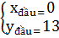 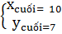
Dx= | 0-10| = 10
Dy = | 7-13|= 6
P = Dy - = 6 – 5 = 1
Lặp 1
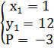 → ( 1,12)
Lặp 2
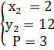
Lặp 3
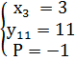
Lặp 4
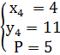
Lặp 5
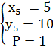
Lặp 7
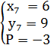
Lặp 8
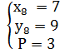
Lặp 9
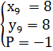
Lặp 10
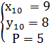
Lặp 11
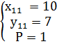
Vậy qua 12 điểm trên ta xây dựng được đường thẳng theo giải thuật midpoint .

- Bresenham:
Ta có
x1 = 0, y1 = 13
x2 = 10, y2 = 7
Dx = 10
Dy = -6
Có 0 < k = -Dy/Dx = 0.6 <= 1 => chạy theo trục x.
Công thức tổng quát:
P1 = 2|Dy| – |Dx|
P = P + 2|Dy| – 2|Dx| và x = x +1 ; y = y – 1 nếu P >= 0
P = P + 2|Dy| và x = x + 1 ; y = y nếu P < 0
Đặt :
x = x1 = 0
y = y1 = 13
Dy = 2|Dy| = 12
Dx = |Dx| = 10
P = Dy – Dx = 2
Dx = P – Dx = -8
Có công thức mới:
P = P + Dx và x = x +1 ; y = y – 1 nếu P >= 0
P = P + Dy và x = x +1 ; y = y nếu P < 0
Ta có bảng :
Bước | P | x | y
1 | 2 | 0 | 13
2 | -6 | 1 | 12
3 | 6 | 2 | 12
4 | -2 | 3 | 11
5 | 10 | 4 | 11
6 | 2 | 5 | 10
7 | -6 | 6 | 9
8 | 6 | 7 | 9
9 | -2 | 8 | 8
10 | 10 | 9 | 8
11 | 2 | 10 | 7

Example of Liang-Barsky Line Clipping
Let P1 (-1, -2), P2 (2, 4)
XL = 0, XR = 1, YB = 0, YT = 1
dx = 2 - (-1) = 3 dy = 4 - (-2) = 6
P1 = -dx = -3 q1 = x1 - XL = -1 - 0 = -1 q1 / P1 = 1/3
P2 = dx = 3 q2 = XR - x1 = 1 - (-1) = 2 q2 / P2 = 2/3
P3 = -dy = -6 q3 = y1 - YR = -2 q3 / P3 = 1/3
P4 = dy = 6 q4 = YT - y1 = 3 q4 / P4 = 1/2
for (Pi < 0) t1="MAX" ( 1 / 3, 1 / 3, 0 )="1" / 3
for (Pi > 0) t2 = MIN ( 2 / 3, 1 / 2, 1 ) = 1 / 2
Since t1 < t2 there is a visible section
compute new endpoints
t1 = 1 / 3 x1' = x1 + dx . t1 = -1 + (3 . 1 / 3) = 0
y1' = y1 + dy . t1 = -2 + (6 . 1 / 3) = 0
t2 = 1 / 2 x2' = x1 + dx . t2 = -1 + (3 . 1 / 2) = 1 / 2
y2' = y1 + dy . t2 = -1 + (6 . 1 / 2) = 1

